**Лабораторна робота № 1**

**Тема:** Матриці повороту

**Мета роботи:** визначення координат точки, зв’язаної з системою відліку, що обертається, за допомогою матриці повороту.

**Теоретичні відомості**

Для опису обертального руху зв'язаної системи відліку відносно абсолютної використовується матриця повороту розмірністю 3 × 3. Вона визначається як матриця перетворення тривимірного вектора положення в евклідовому просторі, переводить його координати з поверненої (зв'язаної)

системи відліку UVW в абсолютну систему координат XYZ.

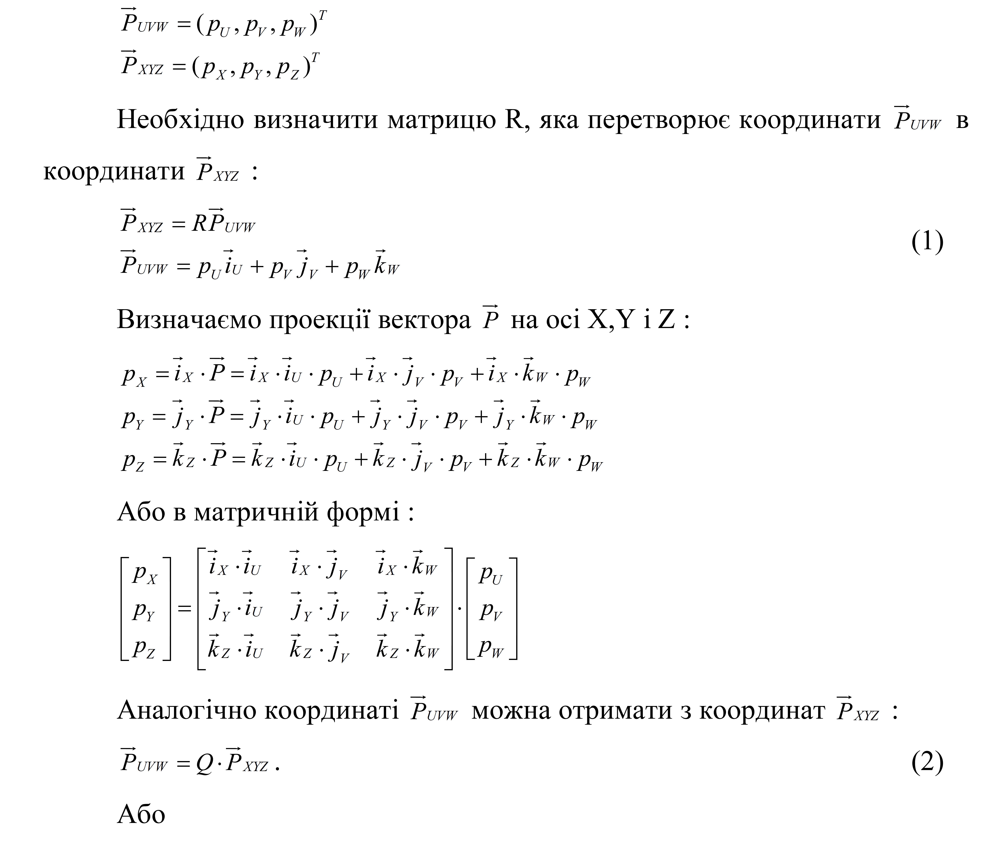

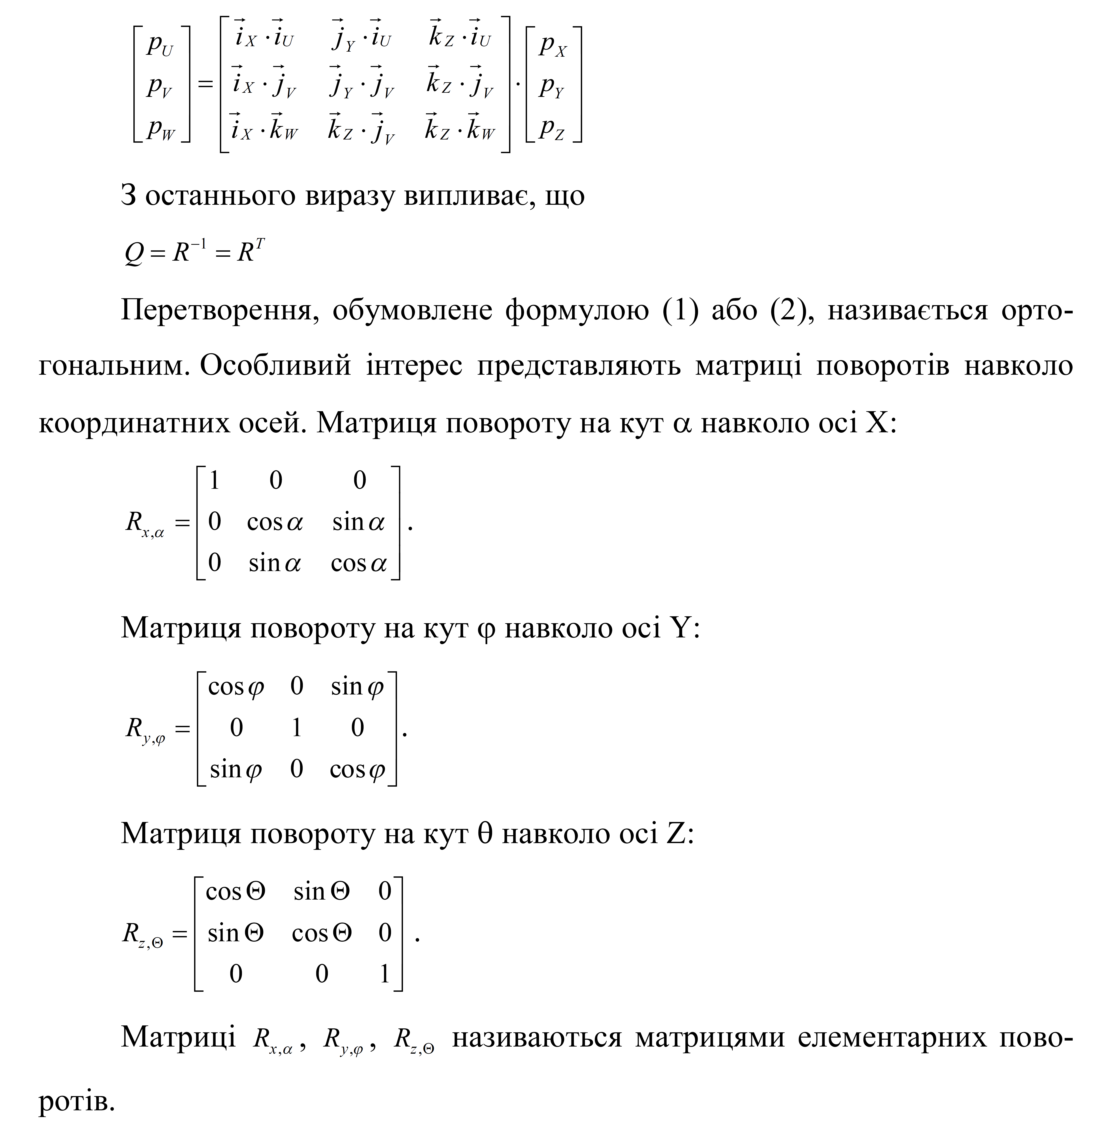

Будь-який поворот у просторі можна представити послідовністю з 3- х поворотів навколо координатних осей, а матрицю повороту отримати шляхом перемноження матриць елементарних поворотів. Оскільки операція множення матриць не є комутативною, тут істотне значення має послідовність виконання поворотів. Результуюча матриця повороту може бути отримана з використанням наступних простих правил:

− якщо рухома система координат UVW робить поворот навколо однієї з осей системи XYZ, відповідну матрицю елементарного повороту потрібно помножити зліва на матрицю попереднього результуючого повороту;

− якщо рухома система координат UVW робить поворот навколо однієї зі своїх власних осей, відповідну матрицю елементарного повороту потрібно помножити справа на матрицю попереднього результуючого повороту.

**Завдання**

Задані координати точки *Р* відносно рухомої системи *UVW*. Система *UVW* описує поворот у просторі, що описується наступною послідовністю поворотів: на кут 55º навколо осі *Z*, на 40º навколо осі *V*, на 15º навколо осі *Х*. Необхідно знайти координати точки *Р* відносно нерухомої системи *XYZ*.

**Хід роботи**

В середовищі Mathcad складаємо обчислювальну програму (рис. 1.1).

Координати вектора відносно рухомої системи координат:



Кути поворотів:







Послідовність поворотів: тета навколо Z, фі навколо V, альфа навколо X,

Матриці елементарних поворотів:







Матриця результуючого повороту:





Координати вектора Р відносно абсолютної системи координат:





Таким чином, за допомогою розробленої програми, були знайдені координати точки *Р* у нерухомій системі відліку.

**Висновок:** на даній лабораторній роботі я навчився визначати координати точки, зв’язаної з системою відліку, що обертається, за допомогою матриці повороту.